
ОРДЕНА ТРУДОВОГО КРАСНОГО ЗНАМЕНИ
Федеральное Государственное бюджетное образовательное учреждение
высшего образования
«Московский Технический Университет Связи и Информатики»

СПЕЦИАЛЬНОСТЬ 09.03.02
Информационные системы и технологии

Лабораторная работа №8

учебной дисциплины
«Прикладные информационные системы»

Выполнил студент
группы БСТ2252
Балашов Р.А.
подпись ФИО студента
Руководитель
Сергеев А.Е.
подпись ФИО руководителя

Москва 2026 г.
Цель работы:
Получить навыки подключения библиотеки jQuery к Django-проекту, изучить работу с событиями наведения курсора, освоить методы поиска элементов на странице и реализовать анимационные эффекты для постов и логотипа сайта.

Задачи:
- скопировать проект из предыдущей лабораторной работы в папку lab8;
- скачать и подключить библиотеку jQuery;
- добавить эффект подсветки поста при наведении курсора;
- создать дополнительный элемент тени внутри каждого поста;
- использовать обработчик hover() для появления и исчезновения подсветки;
- реализовать анимацию изменения непрозрачности;
- добавить эффект увеличения логотипа при наведении;
- сохранить работоспособность функционала сворачивания постов, сделанного ранее.

Ход Работы:

С официального сайта jQuery была скачана сжатая production-версия библиотеки. Файл библиотеки был сохранён в каталог articles/static/js под именем jquery.min.js. После этого он был подключён в шаблоне archive.html перед основным JavaScript-файлом helloworld.js. Такое расположение необходимо для того, чтобы сначала загружалась сама библиотека jQuery, а уже затем выполнялся пользовательский код, использующий её функции.

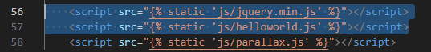
Рис. 1 – Подключение jQuery

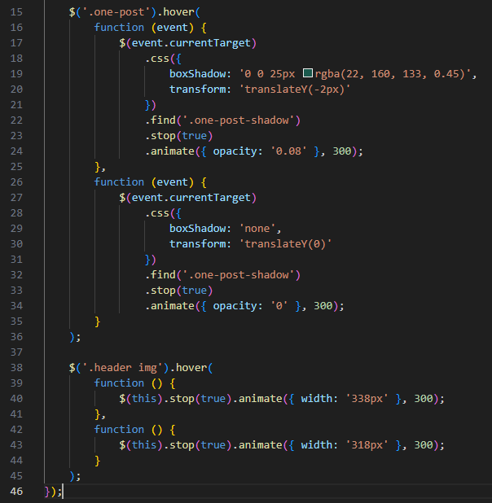
Рис. 2 – Функционал для эффекта подсветки и увеличения логотипа

Для достижения необходимого эффекта в html-файле прописывается класс one-post-shadow

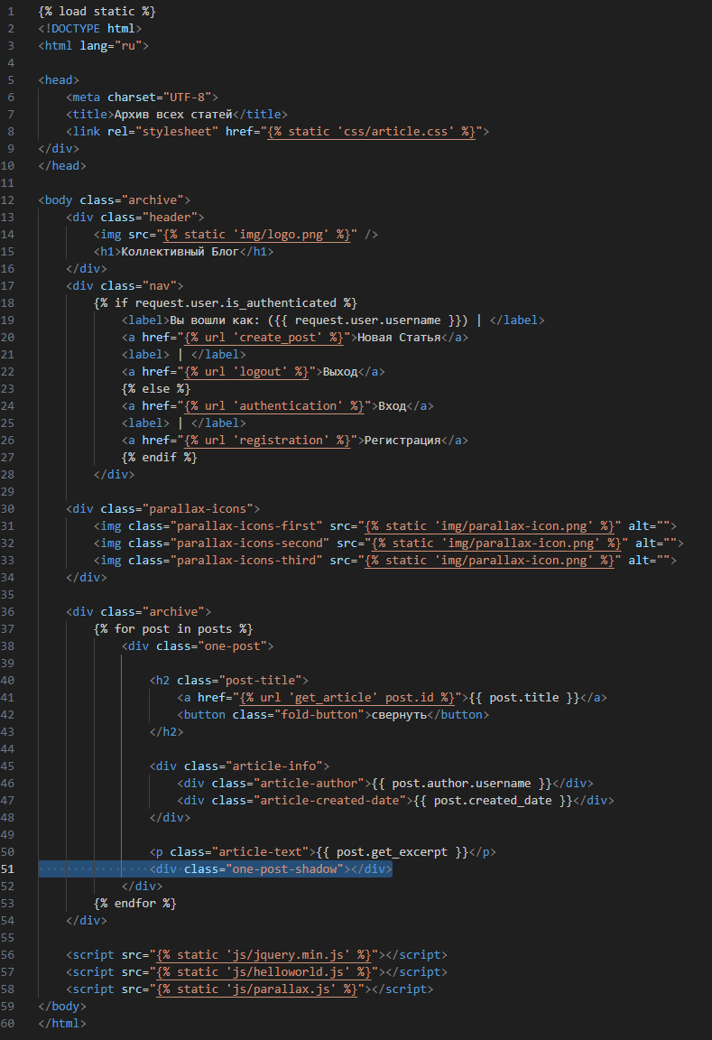
Рис. 3 – one-post-shadow

Параметры для данного класса также вносятся в css файл страницы
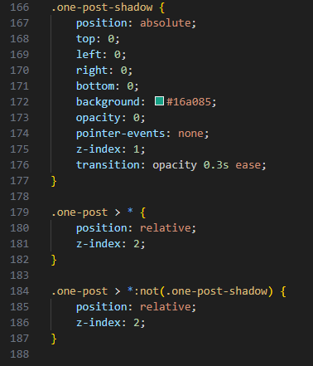
Рис. 4 – css параметры one-post-shadow

Для изменения размеров логотипа также добавляются параметры

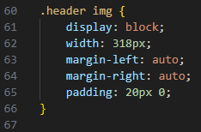
Рис. 5 – Параметры логотипа

Для подсветки поста использовался обработчик hover(), который принимает две функции:
- первая срабатывает, когда курсор наводится на пост;
- вторая — когда курсор уходит с поста.

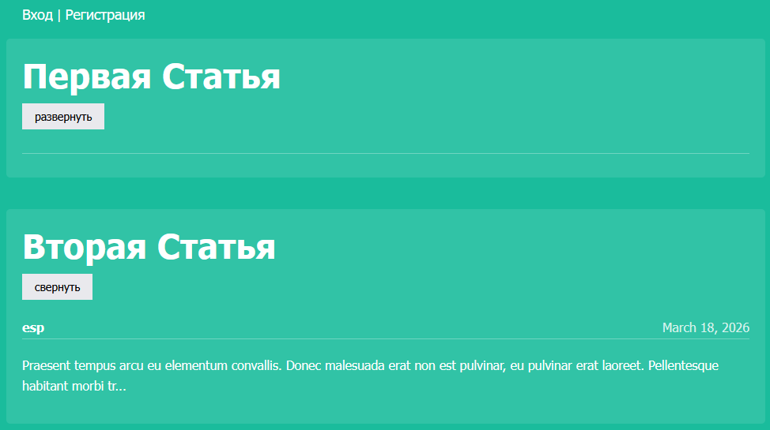
Рис. 6 – Вид поста на главной странице

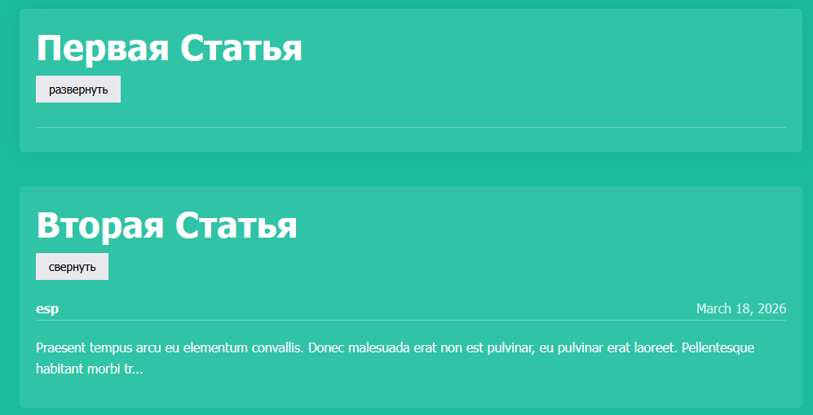
Рис. 7 – Вид поста после помещения на него курсора

Вывод:
В ходе выполнения лабораторной работы были получены навыки подключения и использования библиотеки jQuery в Django-проекте. Была изучена работа методов hover(), find() и animate(), а также принципы анимации DOM-элементов при наведении курсора. Выполнение работы показало, как с помощью jQuery можно заметно упростить JavaScript-код и быстро добавить интерактивные визуальные эффекты к уже существующей web-странице.

